1、一年級學生心電圖檢查----------屏風隔離隱私，躺床，露出胸腹部，四肢及胸部貼上檢查儀器
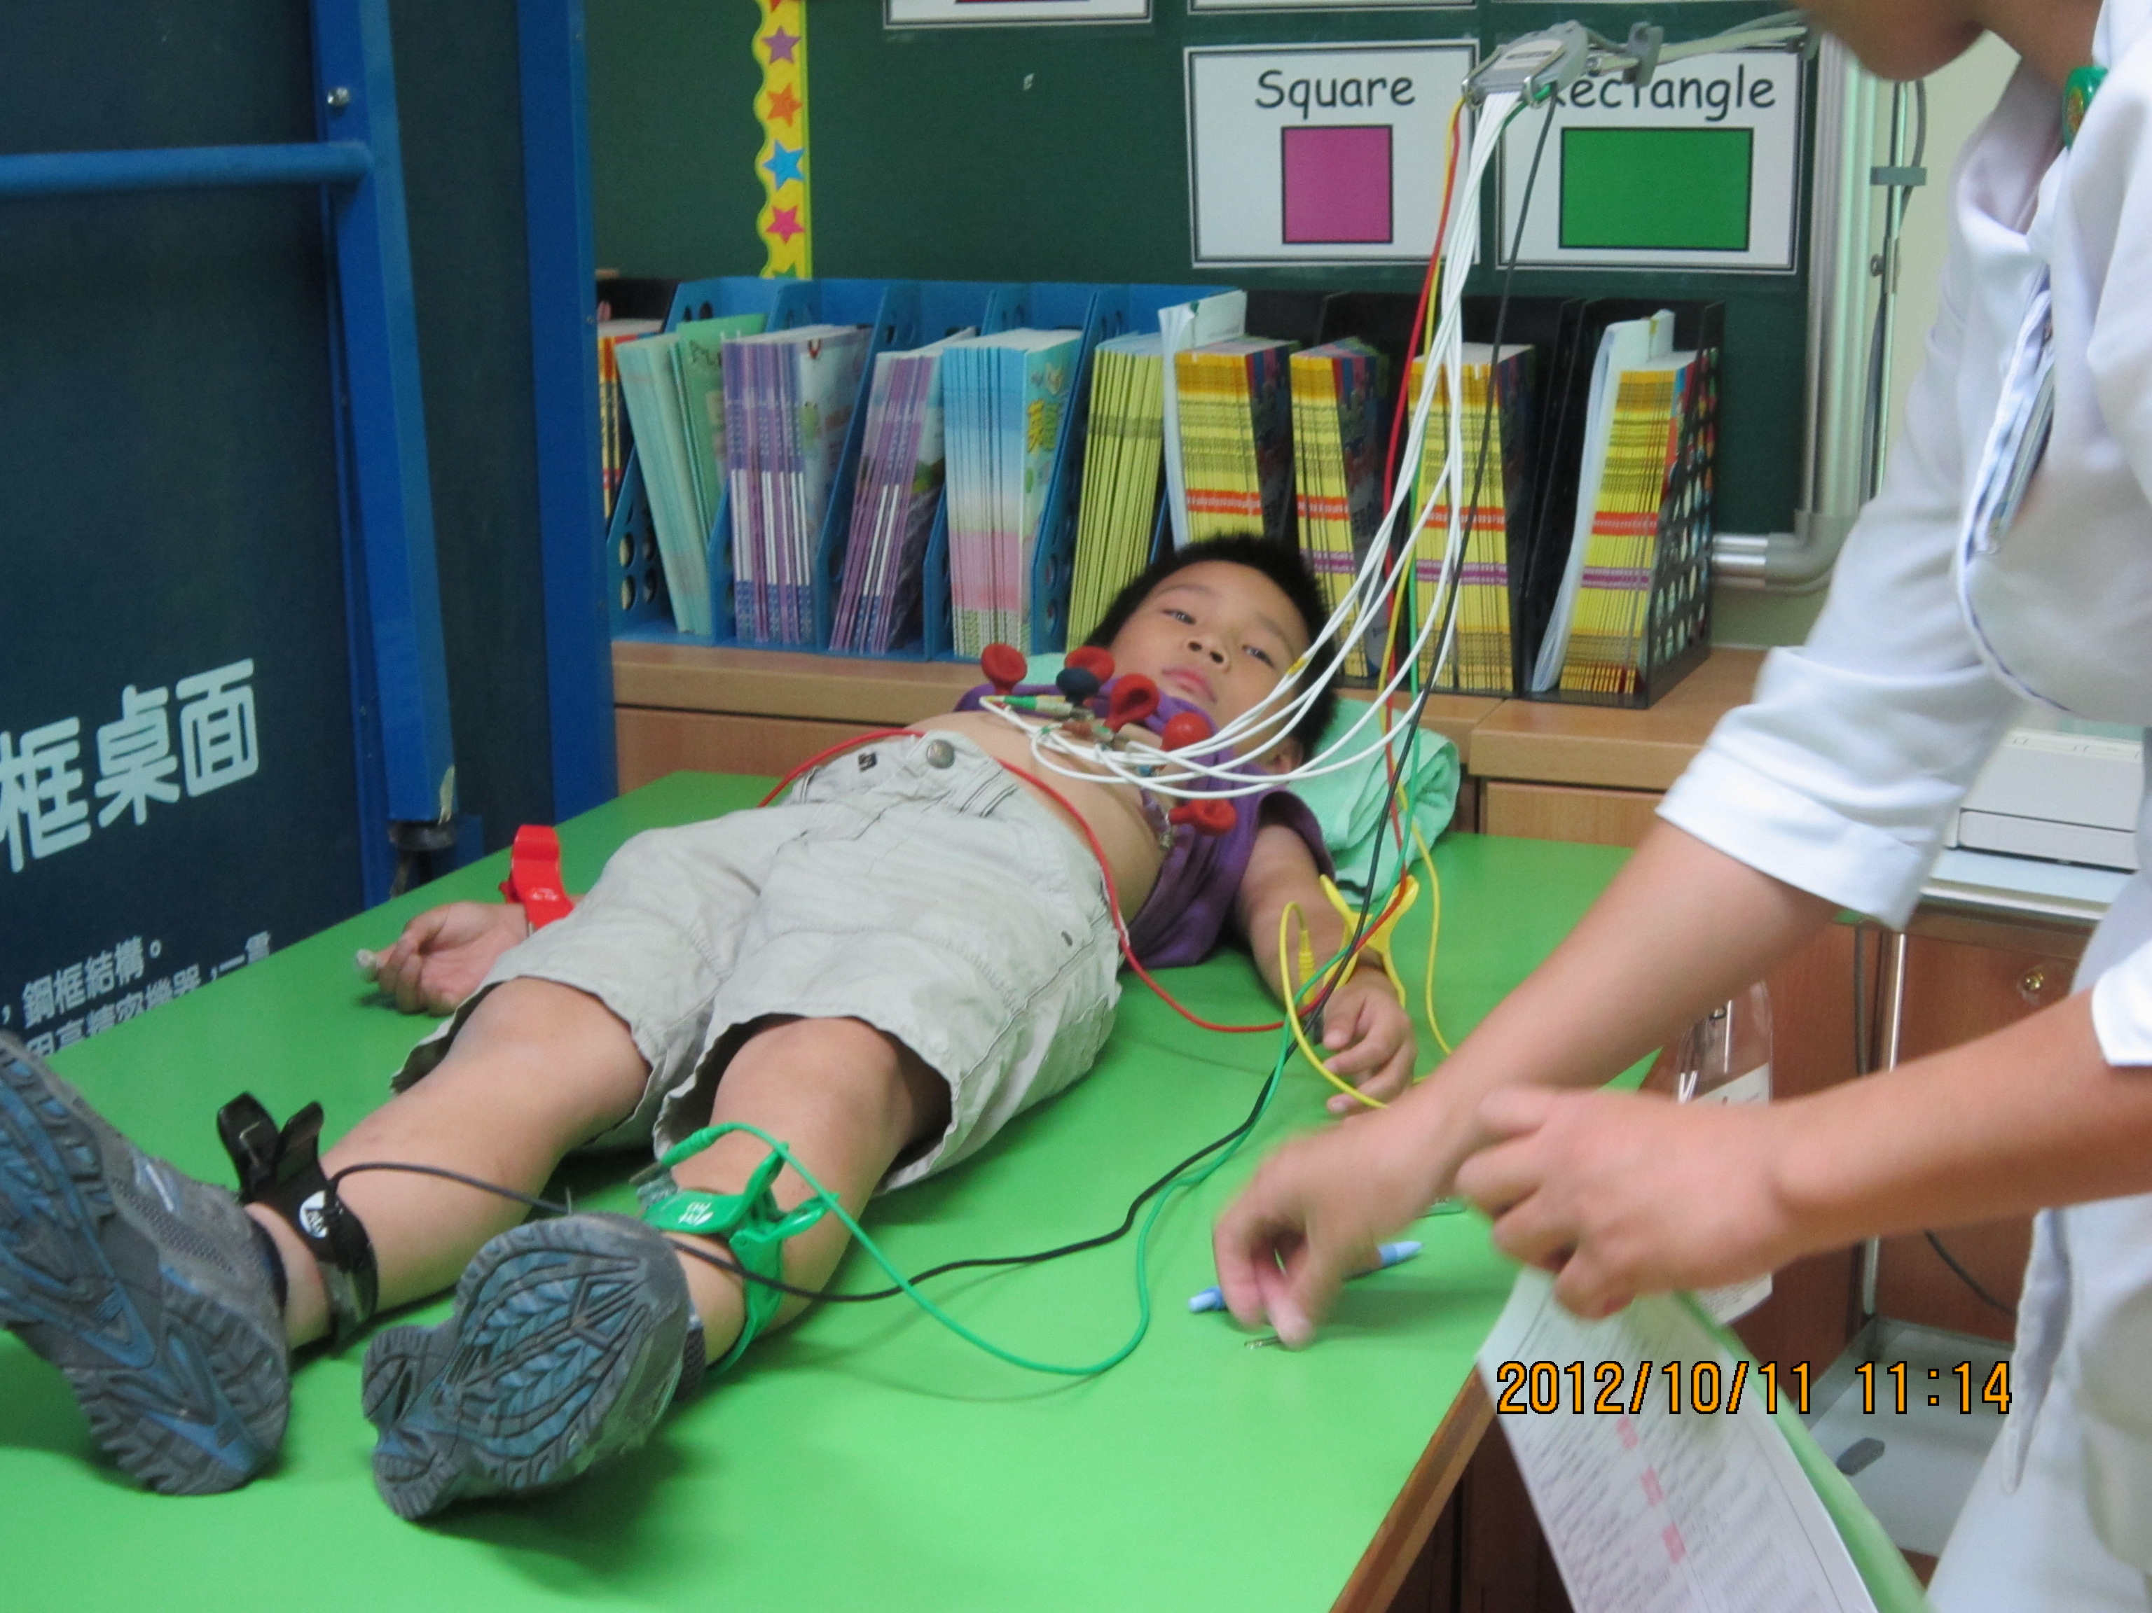

2、學生胸腹部檢查-------

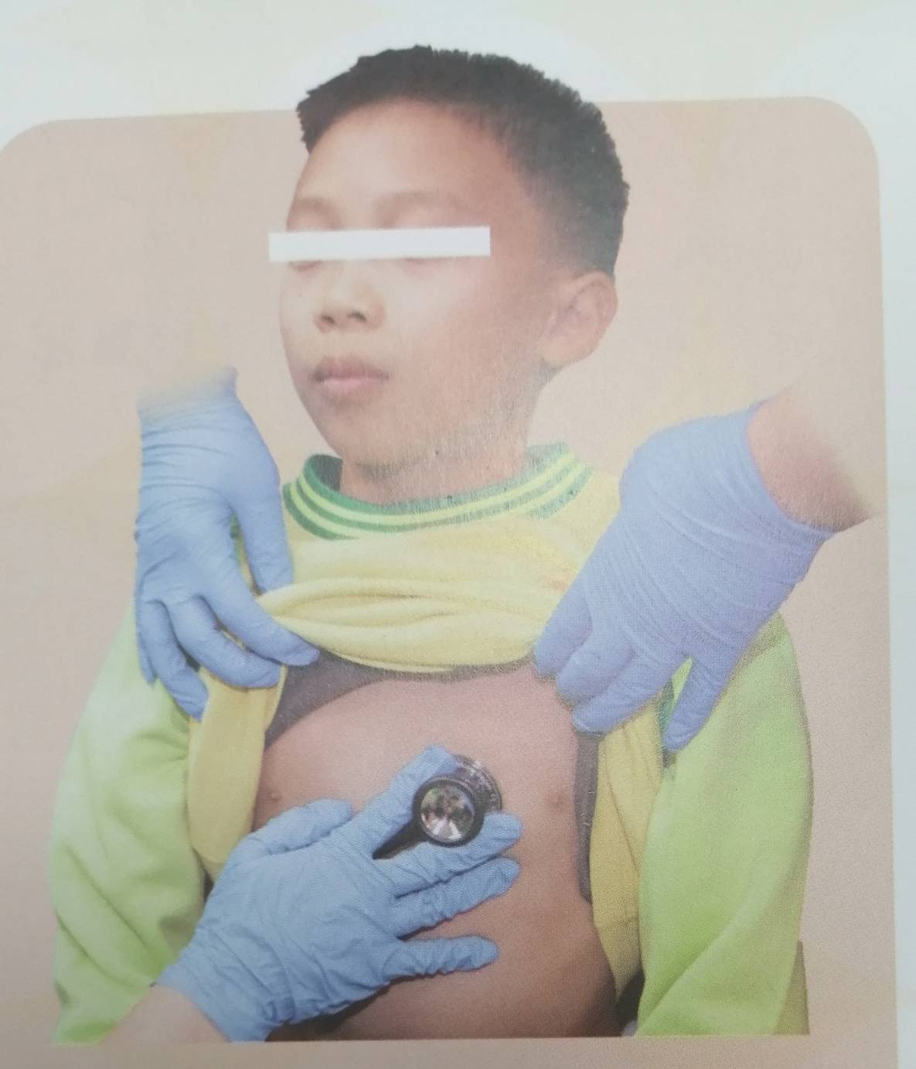
屏風隔離隱私，坐著，露出胸部  醫生用手做觸診或聽診，護士在旁陪診 | 屏風隔離隱私，躺著，露出腹部  醫生用手做觸診或聽診，護士在旁陪診

3、男生隱睪症檢查---------褲子脫至膝蓋醫生戴手套用手觸診生殖器官檢查，護士在旁陪診

